**新桥街道中心幼儿园小二班幼儿3.27日活动状况记录表**

**来园情况：**

今日周三，阴转晴转雨，今日入园安安带来了新宠物——蚕宝宝，我们的动植物角又添了新成员，又是热闹的一天。

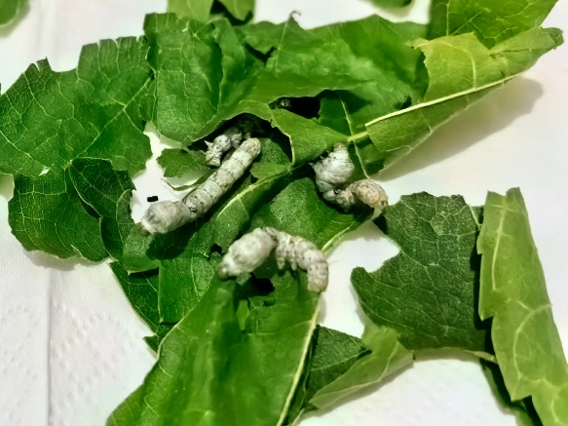

**户外游戏：**

早上户外小木屋，到达场地和孩子们交代了几句注意事项后就开始玩了，大家猛的向小山坡上冲去，接着登顶后，有人惊呼道“哇，开花了！”转眼望去，是真的哎，小木屋旁边的海棠花开花了，大家纷纷驻足观看，感叹花朵的美丽，之后大家在游戏的间隙里也不是的去看一看，聊一聊，很是兴奋。

有的小朋友还在不停的收集着香樟果的果实，大把大把的收集起来，想要晒一晒制作驱蚊的草药。

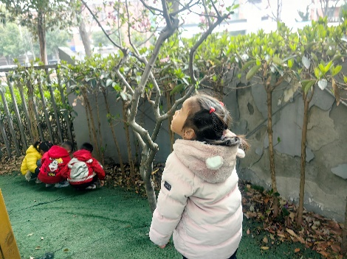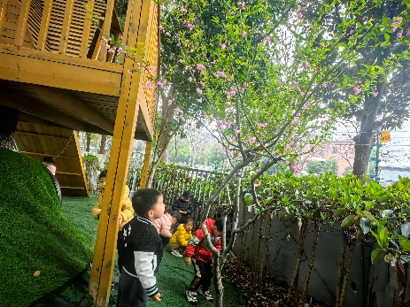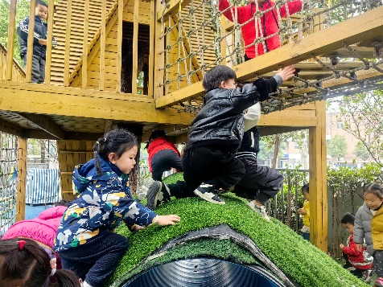

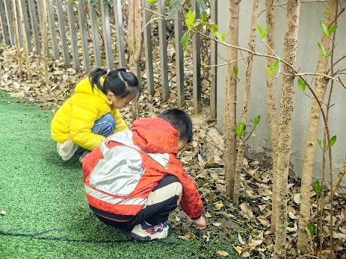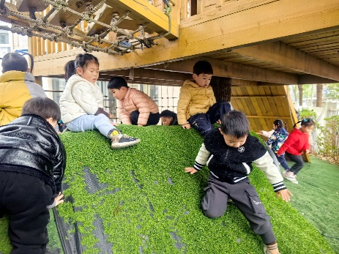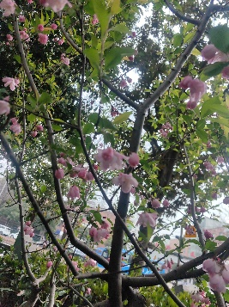

**集体活动：数学《找一样多》**

3岁半到4岁的幼儿已经开始掌握计数活动，并学会按计数活动的要素进行计数，形成了最初的数概念。找一样多是指在四张不同数量的实物卡片中找出和范例数量相等的卡片连起来（数量在5以内）。这需要幼儿能熟练的数出每种物体的数量后进行比较后找出。在今天的活动中，刘芃泽，郭陶霖，王宇尧，李哲，胡希瑶等小朋友能准确找出相同数量的事物，准确的进行连接操作并能用语言讲述结果。仲思齐，郑诗俊，陈煦，高梓歆，王晔，户亚玥等小朋友能感知五以内的数量，但是在连接时有些粗心；最后沈星延，高筠迪，胡皓霆，王梓雯，蔡松霖，邢永望，曹艺瑾，彭鑫奕，唐可一，蒋婉柔，苏媛等小朋友连线位置不清楚，没有正确连线，就要加油咯！

